Договор № 100103454126100___/___

г. Новочеркасск «___» ________2026 г.

Федеральное казенное учреждение «Исправительная колония № 14 Главного управления Федеральной службы исполнения наказаний по Ростовской области» (ФКУ ИК-14 ГУФСИН России по Ростовской области), именуемое в дальнейшем «Заказчик», в лице начальника Есауленко Александра Александровича, действующего на основании Устава, с одной стороны, и ____________________________________________________, действующий на основании ОГРНИП
_________________, именуемый в дальнейшем «Перевозчик», с другой стороны, вместе именуемые Стороны, руководствуясь пунктом 4 части 1 статьи 93 Федерального закона от 05.04.2013 №44-ФЗ «О контрактной системе в сфере закупок товаров, работ, услуг для обеспечения государственных и муниципальных нужд», в результате проведения закупочной сессии на ЕАТ «Берёзка» от 13.08.2026 г. № 100103454126100___, заключили настоящий договор о нижеследующем:

1. ПРЕДМЕТ ДОГОВОРА
1.1. Перевозчик обязуется оказать транспортные услуги по перевозке груза из Россия, Ростовская область, г. Новочеркасск, ул. Макаренко 60, Грузополучателю, указанному в спецификации (Приложение № 2), а Заказчик обязуется произвести оплату за оказанные услуги в порядке и сроки, оговоренные в настоящем Договоре.
1.2. Объем продукции указан в Приложении № 2, являющимся неотъемлемой частью настоящего Договора.
1.3. ИКЗ 26 1 6150026739 615001001 0003 000 0000 000
ОКПД2 49.41.19.900

2. УСЛОВИЯ ОКАЗАНИЯ УСЛУГИ
2.1. Услуги оказываются Перевозчиком в полном объеме, с соблюдением правил дорожного движения, с обеспечением сохранности соответствия качественных и количественных характеристик, целостности груза в течение всего действия Договора со дня подписания Сторонами настоящего Договора и на момент его передачи Грузополучателю.
2.2. Перевозчик обязуется предоставить автомобильный транспорт (грузоподъемностью 20 тонн, крытый) в течение 2 (двух) календарных дней с момента получения заявки, в рабочее время (с 08.00 до 12.00 по московскому времени). Заявка осуществляется путем направления сообщения по электронному адресу: _____________
2.3. Забор продукции осуществляется Перевозчиком на складе по адресу: Россия, Ростовская область, город Новочеркасск, улица Макаренко 60, а разгрузка - на склад Грузополучателя, указанного в Приложении № 2 к Договору.
Водитель автотранспорта должен предварительно предоставить паспорт гражданина Российской Федерации, свидетельство регистрации транспортного средства, для оформления пропускных документов на режимную территорию.
2.4. Выгрузка производится на следующий рабочий день после загрузки продукции на складе Заказчика, при условии прибытия автотранспорта на склад Грузополучателя до 12.00 по московскому времени.
В случае прибытия груза после указанного времени, разгрузка переносится на следующий рабочий день. Расходы за простой автотранспорта несет Перевозчик.
2.5. Приемка продукции Перевозчиком для последующей его отправки в адрес Грузополучателя осуществляется по товарно-транспортной накладной на основании доверенности.
2.6. Перевозчик гарантирует целостность и сохранность продукции при доставке.
2.7. Заказчик имеет право предъявлять претензии к Перевозчику по вопросам, связанным с качеством оказанных услуг.
2.7. При обнаружении недостачи груза при приемке на складе Грузополучателя Перевозчик возмещает расходы за свой счет.

3. ПОРЯДОК РАСЧЕТОВ
3.1. Цена Договора составляет _________________НДС
3.2. Цена Договора устанавливается в российских рублях за счет средств Дополнительного бюджетного финансирования и включает в себя таможенные платежи, расходов на страхование, разгрузочные работы, уплату таможенных пошлин, сборов и других обязательных платежей в бюджеты всех уровней, взимаемых с Перевозчика в связи с исполнением обязательств по Договору.
3.3. Цена договора является твердой и не может изменяться в ходе исполнения Договора, за исключением случаев, установленных законодательством Российской Федерации.
3.4. Оплата за оказанные услуги осуществляется с лицевого счета Заказчика в течение 10 рабочих дней с момента подписания без замечаний сторонами Акта оказанных услуг (приложение № 1) на расчетный счет Перевозчика по реквизитам, указанным в разделе 9 настоящего Договора.
Датой оплаты за оказанные услуги, считается дата списания денежных средств, с лицевого счета Заказчика.
Оплата по Договору осуществляется в российских рублях за счет средств дополнительного бюджетного финансирования (КБК 32003054240690048 244).
3.5. Перевозчик предоставляет Заказчику в течение 10 (десяти) рабочих дней по факту оказанных услуг следующие документы:
- акт оказанных услуг;
- счет;
- товарно-транспортная накладная.
На всех документах, указанных в настоящем разделе, обязательно должны быть указаны наименования Заказчика, Перевозчика, номер и дата Договора, даты оформления и подписания документов.
3.6. Документы на оплату за оказанные услуги передаются Перевозчиком Заказчику по реестру сдачи документов под роспись, либо направляются в адрес Заказчика заказным письмом.
3.7. В случае неполучения Заказчиком каких-либо из перечисленных в настоящем разделе документов или представления документов, оформленных с нарушением законодательства Российской Федерации и установленных Договором, услуга не оплачивается до устранения недостатков.
3.8. Авансирование услуг Перевозчика по настоящему Договору не предусмотрено.
3.9. Сумма, подлежащая уплате Заказчиком, может быть уменьшена на размер налогов, сборов и иных обязательных платежей в бюджеты бюджетной системы Российской Федерации, связанных с оплатой договора, если в соответствии с законодательством Российской Федерации о налогах и сборах такие налоги и сборы и иные обязательные платежи подлежат уплате в бюджеты бюджетной системы Российской Федерации Заказчиком.

4. ОТВЕТСТВЕННОСТЬ СТОРОН
4.1. Стороны несут ответственность за неисполнение или ненадлежащее исполнение обязательств по Договору в соответствии с действующим законодательством Российской Федерации.
4.2. В случае просрочки исполнения перевозчиком обязательств, предусмотренных договором, а также в иных случаях неисполнения или ненадлежащего исполнения перевозчиком обязательств, предусмотренных договором, заказчик направляет перевозчику требование об уплате неустоек (штрафов, пеней). Пеня начисляется за каждый день просрочки исполнения перевозчиком обязательства, предусмотренного договором, начиная со дня, следующего после дня истечения установленного договором срока исполнения обязательства, и устанавливается договором в размере одной трехсотой действующей на дату уплаты пени ключевой ставки Центрального банка Российской Федерации от цены договора, уменьшенной на сумму, пропорциональную объему обязательств, предусмотренных договором и фактически исполненных перевозчиком, за исключением случаев, если законодательством Российской Федерации установлен иной порядок начисления пени.
Общая сумма начисленной пени за неисполнение или ненадлежащее исполнение перевозчиком обязательств, предусмотренных настоящим Договором, не может превышать цену Договора.
Штрафы начисляются за неисполнение или ненадлежащее исполнение перевозчиком обязательств, предусмотренных договором, за исключением просрочки исполнения перевозчиком обязательств, предусмотренных договором. Размер штрафа устанавливается договором в порядке, установленном Постановления Правительства Российской Федерации от 30.08.2017 № 1042, за исключением случаев, если законодательством Российской Федерации установлен иной порядок начисления штрафов:
В соответствии с п. 3 постановления №1042 размер штрафа устанавливается в следующем порядке:
а) 10 процентов цены договора (этапа) в случае, если цена договора (этапа) не превышает 3 млн. рублей;
б) 5 процентов цены договора (этапа) в случае, если цена договора (этапа) составляет от 3 млн. рублей до 50 млн. рублей (включительно);
в) 1 процент цены договора (этапа) в случае, если цена договора(этапа) составляет от 50 млн. рублей до 100 млн. рублей (включительно);
г) 0,5 процента цены договора (этапа) в случае, если цена договора (этапа) составляет от 100 млн. рублей до 500 млн. рублей (включительно);
д) 0,4 процента цены договора (этапа) в случае, если цена договора (этапа) составляет от 500 млн. рублей до 1 млрд. рублей (включительно);
е) 0,3 процента цены договора (этапа) в случае, если цена договора (этапа) составляет от 1 млрд. рублей до 2 млрд. рублей (включительно);
ж) 0,25 процента цены договора (этапа) в случае, если цена договора (этапа) составляет от 2 млрд. рублей до 5 млрд. рублей (включительно);
з) 0,2 процента цены договора (этапа) в случае, если цена договора (этапа) составляет от 5 млрд. рублей до 10 млрд. рублей (включительно);
и) 0,1 процента цены договора (этапа) в случае, если цена договора (этапа) превышает 10 млрд. рублей.
За каждый факт неисполнения или ненадлежащего исполнения перевозчиком обязательства, предусмотренного Договором, которое не имеет стоимостного выражения, размер штрафа устанавливается (при наличии в Договоре таких обязательств) в следующем порядке:
а) 1000 рублей, если цена договора не превышает 3 млн. рублей;
б) 5000 рублей, если цена договора составляет от 3 млн. рублей до 50 млн. рублей (включительно);
в) 10000 рублей, если цена договора составляет от 50 млн. рублей до 100 млн. рублей (включительно);
г) 100000 рублей, если цена договора превышает 100 млн. рублей.
Общая сумма начисленных штрафов за неисполнение или ненадлежащее исполнение перевозчиком обязательств, предусмотренных настоящим Договором, не может превышать цену Договора.
4.3. В случае просрочки исполнения заказчиком обязательств, предусмотренных договором, а также в иных случаях неисполнения или ненадлежащего исполнения заказчиком обязательств, предусмотренных договором, перевозчик вправе потребовать уплаты неустоек (штрафов, пеней). Пеня начисляется за каждый день просрочки исполнения обязательства, предусмотренного договором, начиная со дня, следующего после дня истечения установленного договором срока исполнения обязательства. Такая пеня устанавливается договором в размере одной трехсотой действующей на дату уплаты пеней ключевой ставки Центрального банка РФ от не уплаченной в срок суммы.
Общая сумма начисленной пени за ненадлежащее исполнение заказчиком обязательств, предусмотренных настоящим Договором, не может превышать цену Договора.
4.4. За каждый факт неисполнения заказчиком обязательств, предусмотренных договором, за исключением просрочки исполнения обязательств, предусмотренных договором, размер штрафа устанавливается в порядке, установленном п.9 Постановления Правительства Российской Федерации от 30.08.2017 № 1042
а) 1000 рублей, если цена договора не превышает 3 млн. рублей (включительно);
б) 5000 рублей, если цена договора составляет от 3 млн. рублей до 50 млн. рублей (включительно);
в) 10000 рублей, если цена договора составляет от 50 млн. рублей до 100 млн. рублей (включительно);
г) 100000 рублей, если цена договора превышает 100 млн. рублей.
Общая сумма начисленных штрафов за ненадлежащее исполнение заказчиком обязательств, предусмотренных настоящим Договором, не может превышать цену Договора.
4.5. Сторона освобождается от уплаты неустойки (штрафа, пени), если докажет, что неисполнение или ненадлежащее исполнение обязательства, предусмотренного Договором, произошло вследствие непреодолимой силы или по вине другой стороны. Уплата неустойки (штрафа, пени) не освобождает Стороны от выполнения обязательств по Договору.
4.6. Заказчик имеет право удержать суммы неисполненных перевозчиком требований об уплате неустоек (штрафов, пеней), предъявленных Заказчиком в соответствии с Федеральным законом 44-ФЗ, из суммы, подлежащей оплате Заказчику.
4.7. Оплата неустоек, предусмотренных настоящим разделом, производится перевозчиком в течение 5 дней с момента выставления Заказчиком требования об уплате неустоек, по реквизитам указанным Заказчиком.

5. ПОРЯДОК УРЕГУЛИРОВАНИЯ СПОРОВ, ИЗМЕНЕНИЕ И РАСТОРЖЕНИЕ ДОГОВОРА.
5.1. Стороны принимают все меры к тому, чтобы любые спорные вопросы, разногласия либо претензии, касающиеся исполнения настоящего Договора, были урегулированы путем переговоров.
5.2. В случае наличия претензий, споров, разногласий относительно исполнения одной из сторон своих обязательств, другая сторона вправе направить претензию, которая должна быть рассмотрена в течение 10 (десяти) дней с момента ее получения. Претензия может быть направлена в виде письма, телеграммы, а также по электронной почте по адресу, указанному в договоре.
5.3. Если стороны не смогут найти взаимоприемлемое решение, спор подлежит передаче на рассмотрение в Арбитражный суд Ростовской области.
5.4. К отношениям сторон по настоящему Договору и в связи с ним применяется законодательство Российской Федерации.
5.5. Условия настоящего Договора могут быть изменены по взаимному согласию с обязательным составлением письменного документа, за исключением условий, которые не подлежат изменению в течение срока действия настоящего Договора.
5.6. Ни одна из Сторон не вправе передавать свои права и обязанности по настоящему Договору третьей Стороне без письменного согласия другой Стороны.
5.7. Изменение существенных условий Договора не допускается при его исполнении, за исключением случаев, установленных ст.95 Федерального закона от 05.04.13 № 44-ФЗ «О договорной системе в сфере закупок товаров, работ, услуг для обеспечения государственных и муниципальных нужд».
5.8. Расторжение Договора допускается по согласованию сторон, по решению суда, в случае одностороннего отказа от исполнения Договора в соответствии со ст.95 № 44-ФЗ и ГК РФ.

6. ФОРС-МАЖОР (обстоятельства непреодолимой силы)
6.1. Сторона освобождается от ответственности за частичное или полное неисполнение обязательств по Договору, если такое неисполнение является следствием обстоятельств непреодолимой силы, включая землетрясение, наводнение, пожар, тайфун, ураган и другие стихийные бедствия, военные действия, массовые заболевания и действия органов государственной власти и управления, влияющие на возможность исполнения Сторонами своих обязательств по Договору.
Указанные события должны носить чрезвычайный, непредвиденный и непредотвратимый характер, возникнуть после заключения Договора и не зависеть от воли Сторон.
6.2. При наступлении обстоятельств непреодолимой силы Сторона должна без промедления, но не позднее 3 дней, известить о них другую Сторону в любой форме, предпочтительно – в письменной. В извещении должны быть сообщены данные о характере обстоятельств, а также по возможности оценка их влияния на возможность исполнения обязательств по Договору и срок исполнения обязательств.
6.3. По прекращении указанных обстоятельств Сторона должна без промедления, но не позднее 3 дней, известить об этом другую Сторону в письменной форме. В извещении должен быть указан срок, в который предполагается исполнить обязательства по Договору. Если Сторона не направит или несвоевременно направит извещение, она лишается права ссылаться на такие обстоятельства, а так же должна возместить другой Стороне убытки, причиненные неизвещением или несвоевременным извещением.
6.4. В случае наступления форс-мажорных обстоятельств срок исполнения Сторонами обязательств по Договору отодвигается в пределах текущего финансового года соразмерно времени, в течение которого действовали такие обстоятельства и их последствия.
6.5. Если форс-мажорные обстоятельства и их последствия продолжают действовать более 1 (одного) месяца, Стороны в возможно короткий срок проведут переговоры с целью выявления приемлемых для обеих Сторон альтернативных способов исполнения Договора и достижения соответствующей договоренности.
6.6. Сторона Должна в течении 10 суток передать другой стороне документ компетентного органа.

7. СРОК ДЕЙСТВИЯ ДОГОВОРА
7.1. Договор вступает в силу с момента его подписания Сторонами. Срок окончания договора 31.12.2026 г.
7.2. Договор может быть расторгнут по соглашению Сторон, по решению суда, в случае одностороннего отказа Стороны договора от исполнения Договора в соответствии со ст. 95 Федерального закона от 05.04.2013 года № 44-ФЗ.

8. ПРОЧИЕ ПОЛОЖЕНИЯ
8.1. Договор составлен в двух подлинных экземплярах, имеющих одинаковую юридическую силу, по одному для каждой из Сторон.
8.2. В случае изменения юридических адресов, банковских и отгрузочных реквизитов Сторона
обязана сообщить об этом другой Стороне в течение 3 (трех) рабочих дней в письменной форме.
8.3. При исполнении Договора не допускается перемена Перевозчика, за исключением случаев, когда новый Перевозчик является правопреемником Поставщика по такому Договору вследствие реорганизации юридического лица в форме преобразования, слияния или присоединения. В случае перемены заказчика по Договору его права и обязанности по такому Договору переходят к новому заказчику в том же объеме и на тех же условиях.
8.4. Стороны, допускают заключение настоящего договора, а также обмен документами, относящимися к нему, в том числе иски, по средствам почтовой, электронной или иной связи, позволяющей достоверно установить, что документ исходит от стороны по договору, с последующим предоставлением оригиналов.
8.5. Электронный договор и иные электронные документы, относящиеся к нему, подписанные электронной подписью, признаются документами, равнозначными документам на бумажном носителе, подписанными собственноручной подписью и заверенными печатью.
8.6. Во всем остальном, что не предусмотрено Договором, Стороны руководствуются законодательством Российской Федерации.
8.7. Приложения к Договору, являющиеся его неотъемлемой частью:
Спецификация – 1 л
Форма Акта на оказание услуг – 1 л

9. АДРЕСА И БАНКОВСКИЕ РЕКВИЗИТЫ СТОРОН НА МОМЕНТ ЗАКЛЮЧЕНИЯ ДОГОВОРА

ЗАКАЗЧИК | ПЕРЕВОЗЧИК
ФКУ ИК-14 ГУФСИН России
по Ростовской области
346414, Россия, Ростовская область,
г. Новочеркасск, ул. Макаренко,60.
тел.8 (8635) 210-972, Fguik14@mail.ru
ИНН 6150026739 КПП 615001001
УФК по Ростовской области (ФКУ ИК-14 ГУФСИН России по Ростовской области,
л/с 03581190130)
к/с 03211643000000013230
ОКЦ №1 ВВГУ Банка России//
УФК по Нижегородской области, г. Нижний Новгород
БИК 012202102
р/сч 40102810745370000024
ОКПО 08829910

______________ /А.А. Есауленко / | _______________/
м.п. | м.п.

Приложение № 1 к Договору
от «___»________ 2026 г. № 100103454126100___/_____

ФОРМА АКТА

на оказание услуг
по государственному договору от «___»_______20__г. № ______

ФКУ ИК-14 ГУФСИН России по Ростовской области (далее – Заказчик), в лице начальника Есауленко Александра Александровича, действующего на основании Устава, с одной стороны, и _____________________ (далее - ПЕРЕВОЗЧИК), в лице ____________________________________________, с другой стороны, именуемые в дальнейшем «Стороны», составили настоящий Акт о нижеследующем:

Перевозчик доставил груз, а Грузополучатель принял груз, соответствующий условиям Договора, в количестве _______(прописью):

№ п/п | Наименование услуги | Соответствие оказанной услуги требованиям условиям Договора | Кол-во поездок | Объём перевезённого груза | Стоимость за единицу измерения в руб. | Общая стоимость, руб.
 | Перевозка автомобильным транспортом | Соответствует
 | Всего:

К настоящему акту прилагаются следующие документы, подтверждающие доставку груза:
а) счет от «____» ___________ 202_ г. № ______;
б) товаротранспортная накладная от «____» ___________ 202_ г. № ______

от Заказчика | от Перевозчика
______________ /А.А. Есауленко / | 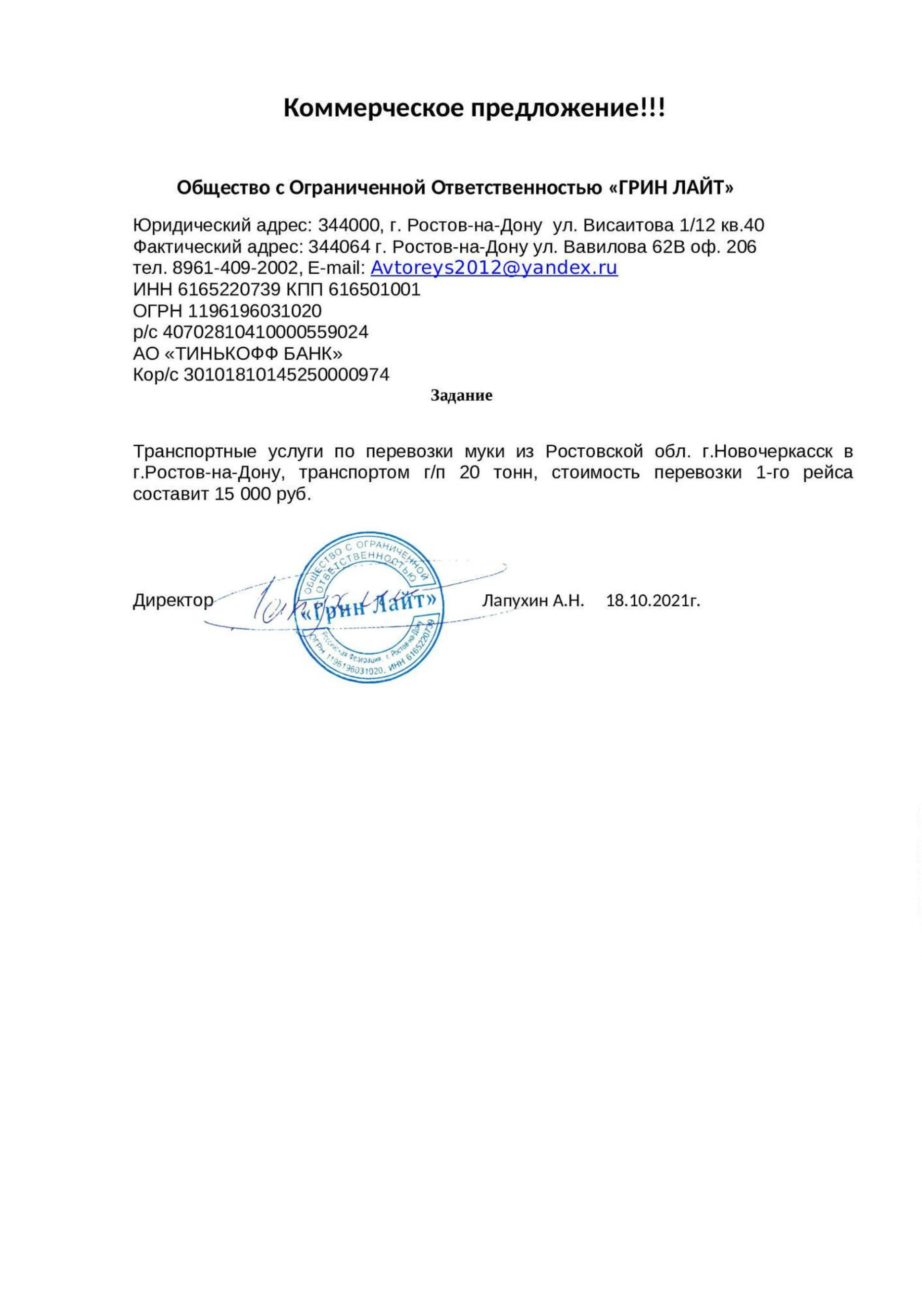  _______________/ /
м.п.  «____» _________________ 2026 г. | м.п.  «____» _______________ 2026 г.

Приложение № 2 к Договору
от «___» __________ 2026 г. 100103454126100___/_____

С П Е Ц И Ф И К А Ц И Я

п/п | Наименование грузоотправителя, адрес. | Наименование грузополучателя, адрес. | Цена за 1 поездку, руб. | Количество поездок | Характеристика груза | Срок исполнения услуги
1 | ФКУ ИК-14 ГУФСИН России  по Ростовской области  г. Новочеркасск,  ул. Макаренко 60 | ФКУ БМТиВС ГУФСИН России по Ростовской области  г. Ростов-на-Дону, пр-кт Шолохова 9А |  | 7 | Мука в мешках,  Общая масса груза одной поездки 20 000 кг | по заявке Заказчика с момента заключения договора до 10.11.2026
ИТОГО:

от Заказчика | от Перевозчика
______________ /А.А. Есауленко / | _______________/ /
м.п. | м.п.

